研究生综合业务系统必修环节
学院研究生秘书及答辩秘书操作手册

开题报告、中期考核、资格考试、预答辩等环节在系统中申请流程相似，上传的附件请根据所在单位具体要求而定。基本流程为学院建立答辩分组->确定申请时间->学院或答辩秘书划定本组学生范围->学生在规定时间范围内申请参加或延期参加->导师审核通过->公布答辩公告->组织答辩->小组环节秘书录入环节成绩->研秘老师公布环节成绩。

学术研讨与学术交流、教学科研训练与劳动实践、专业实践均为导师审核制，请根据所在单位培养工作实施细则，按要求登记相关信息或上传相关材料，导师审核通过后即可完成考核。

（一）考核小组管理（建立答辩分组）
1、点击培养->必修环节->考核小组管理，即可以出现考核小组管理界面，如下图所示：
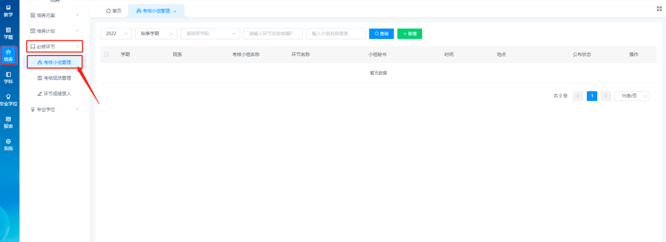
2、建立答辩分组：在考核小组管理界面中，点击新增按钮，弹出新增对话框，根据对话框提示条件输入或选择，信息新增完毕后确认无误点击右下角确认按钮进行保存，如下图所示：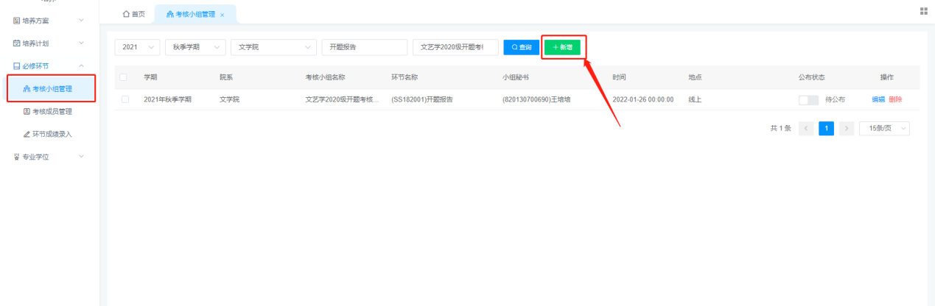
答辩分组：学院研究生秘书根据本单位培养工作实施细则及单位实际，建立答辩分组，录入答辩时间地点、答辩秘书、开题申请时间等。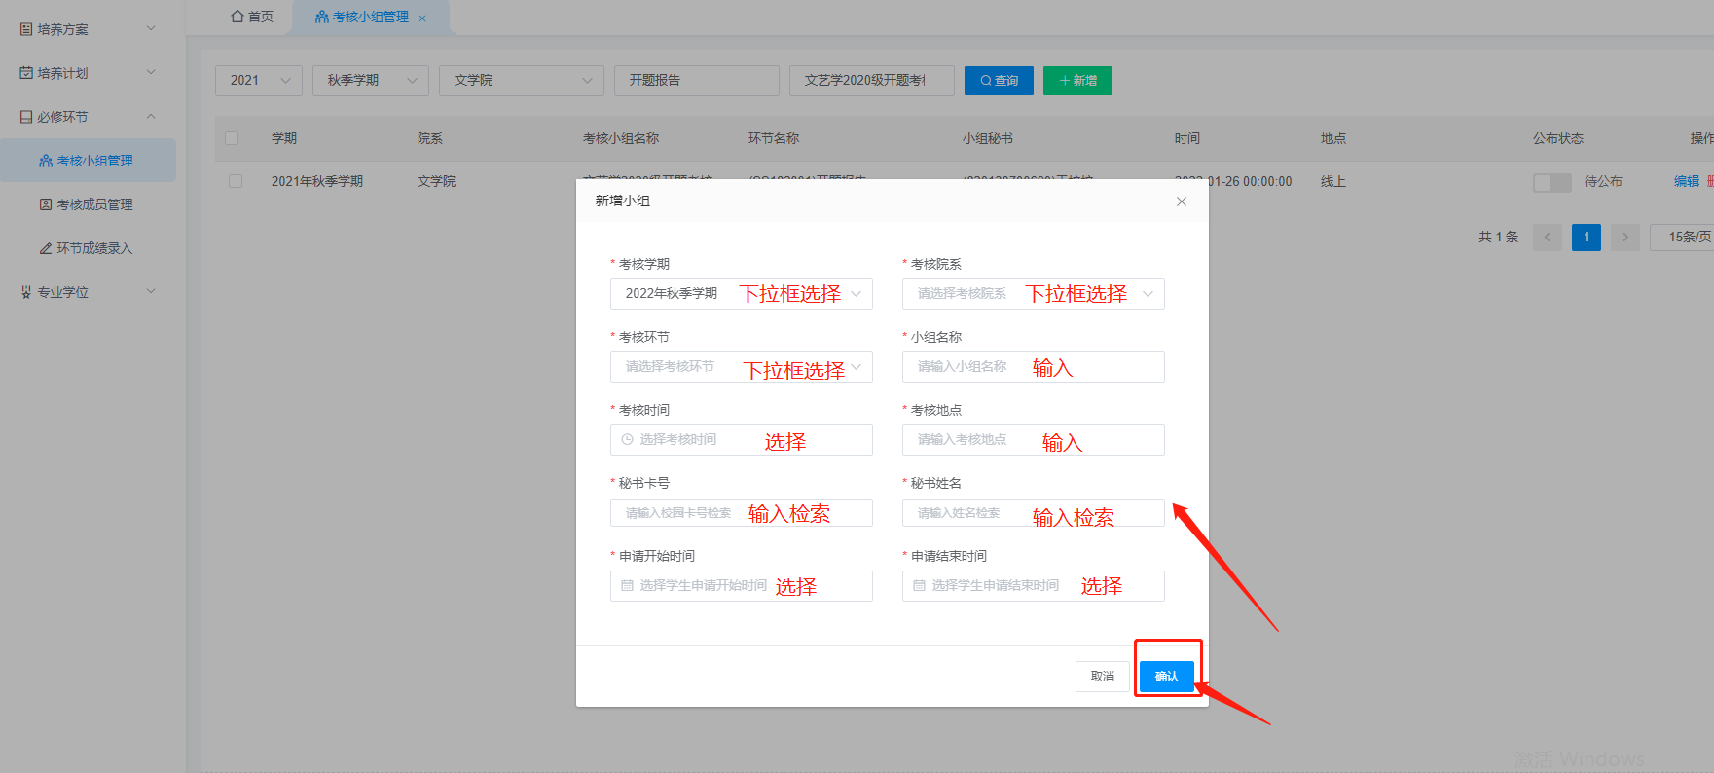
注意事项：1.若建立分组时，开题时间与地点暂未确定，可暂时填写某一时间及地点，待确定后填入并正式公布，未公布的答辩时间地点不会在学生端显示；2.各小组可安排一位教师担任答辩小组秘书（环节秘书），负责组织开题答辩、录入答辩小组专家、圈定答辩学生以及录入开题结果（成绩）等；3.申请起止时间指的是学生在系统中申请开题或申请延期开题以及上传开题报告的时间范围，学院可根据安排划定。
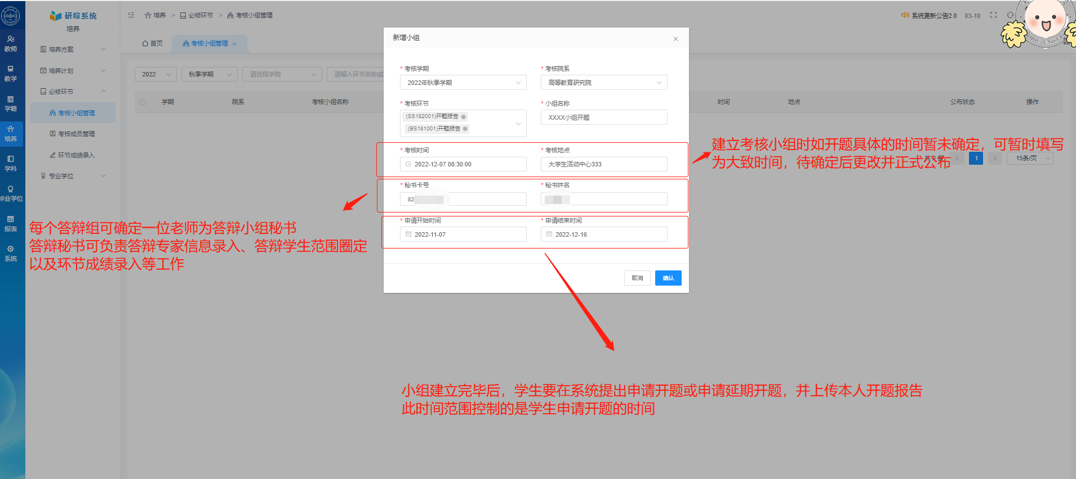
3、公布答辩分组：在考核小组管理界面中，选择考核小组信息，点选待公布/已公布按钮，选择公布状态公布考核小组信息（公布后系统将考核时间与地点推送至学生端）；考核小组秘书也可在考核成员管理界面公布已录入考核时间、地点的答辩公告；如下图所示：
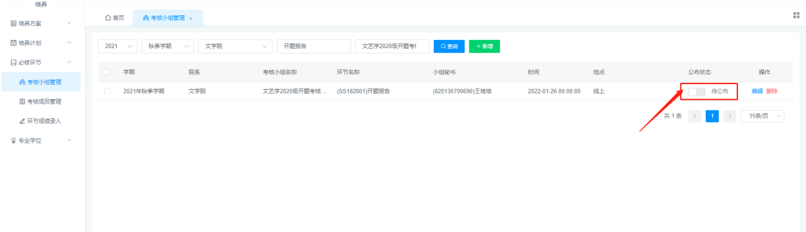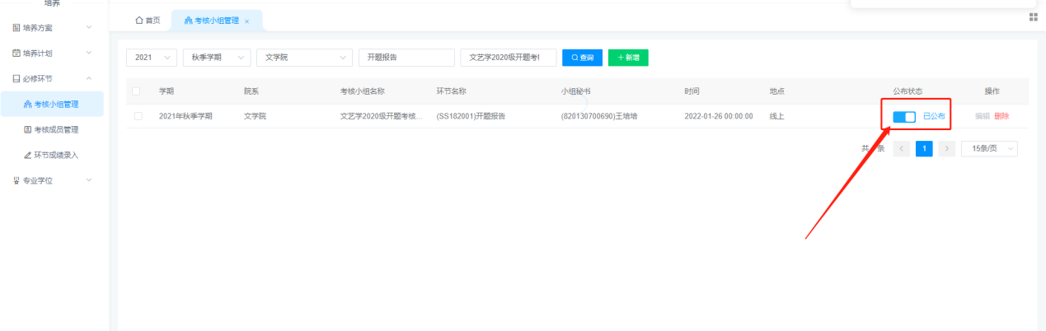
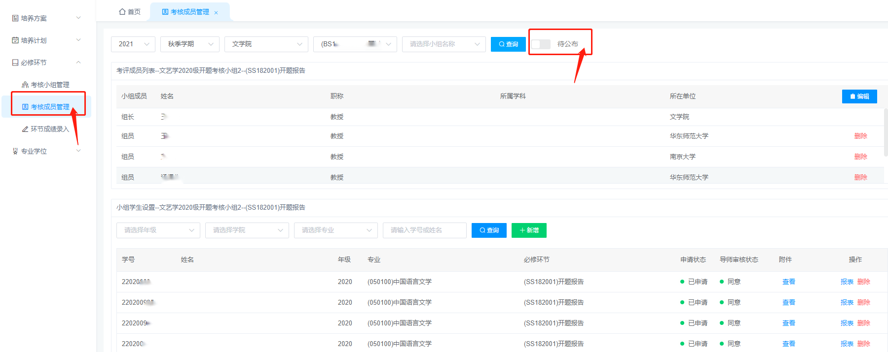
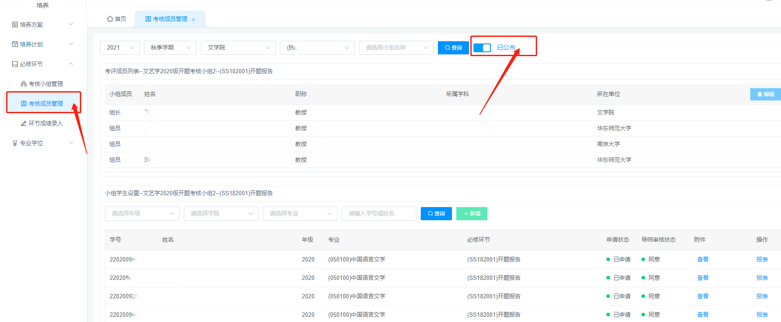
4、修改已建答辩小组信息：在考核小组管理界面中，选择待公布考核小组信息，点击编辑按钮，弹出新增对话框，根据对话框提示条件进行编辑修改，完毕后确认无误点击右下角确认按钮进行保存，如下图所示：（公布状态显示为“已公布”的信息无法编辑、删除）
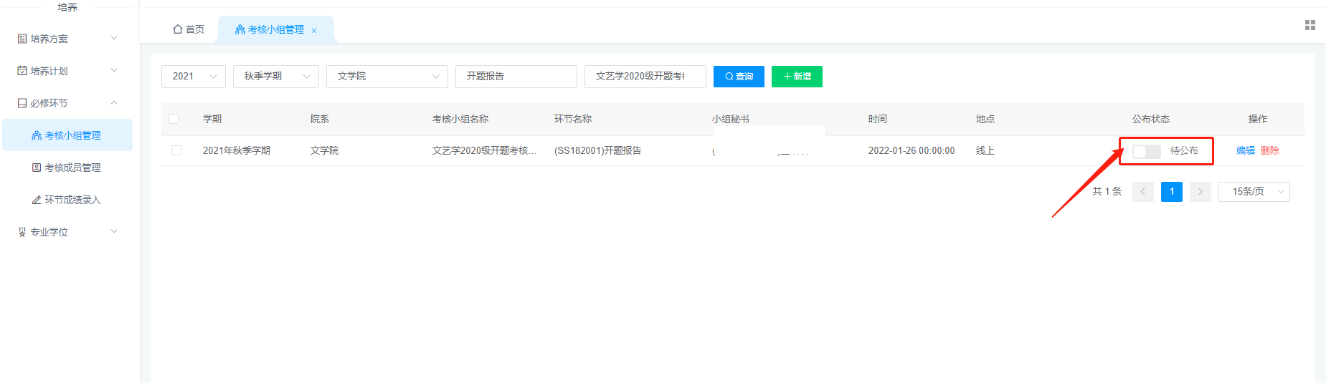
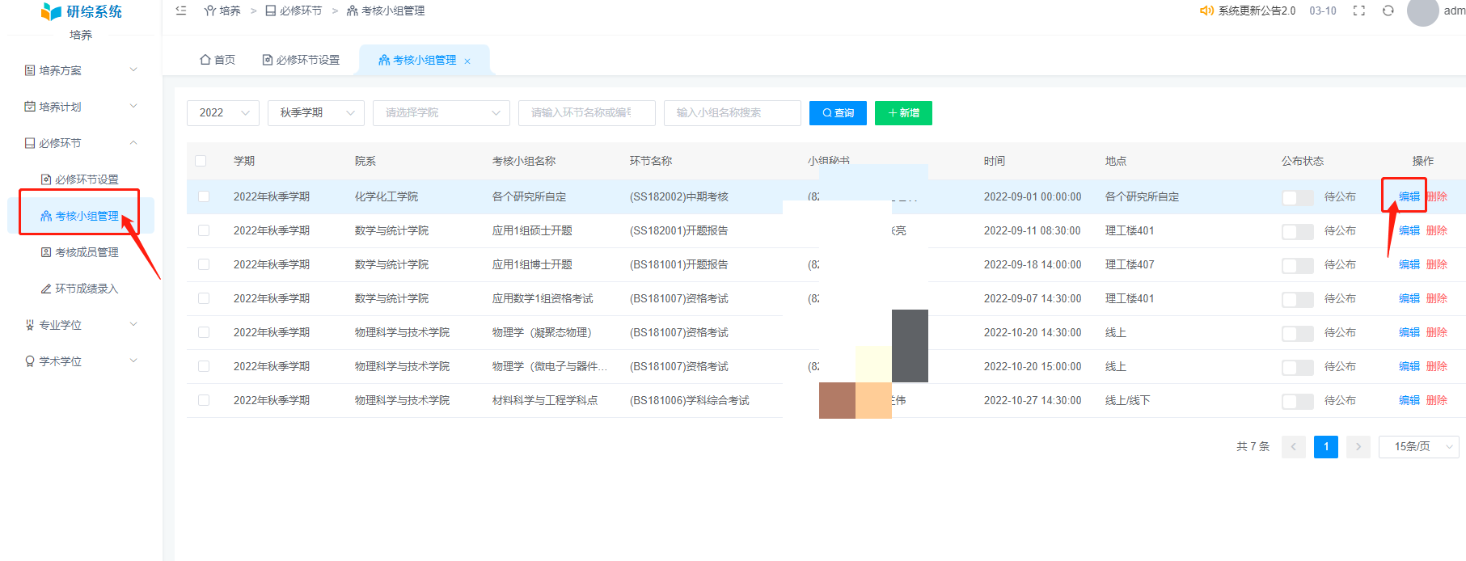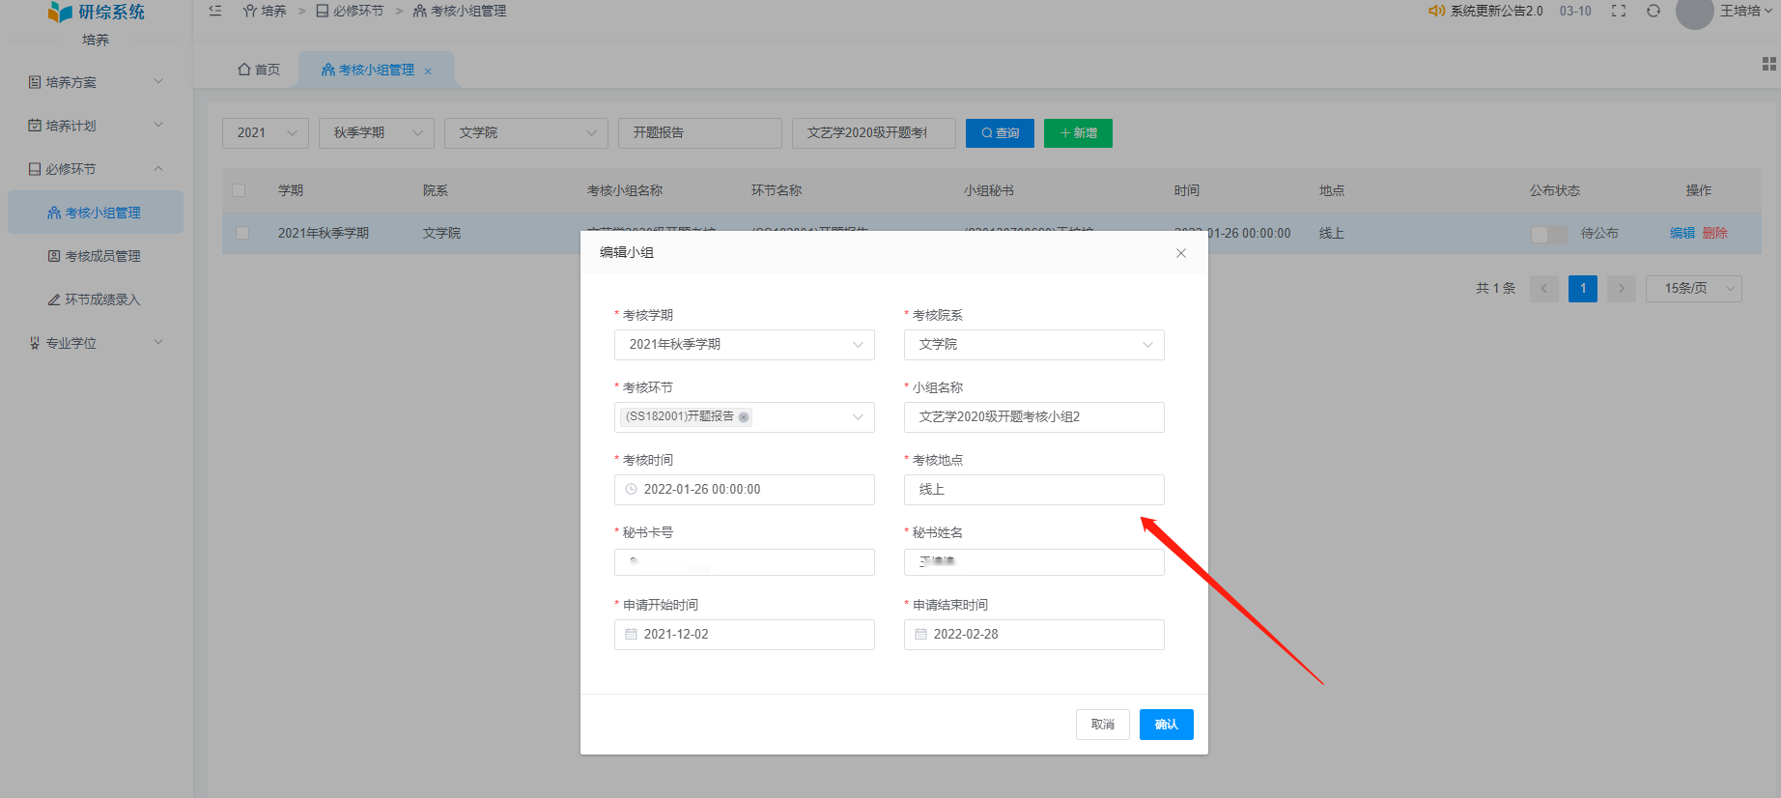
5、查询小组信息：在考核小组管理界面中， 输入、选择各种筛选条件，点击查询按钮进行数据查询，如下图所示：
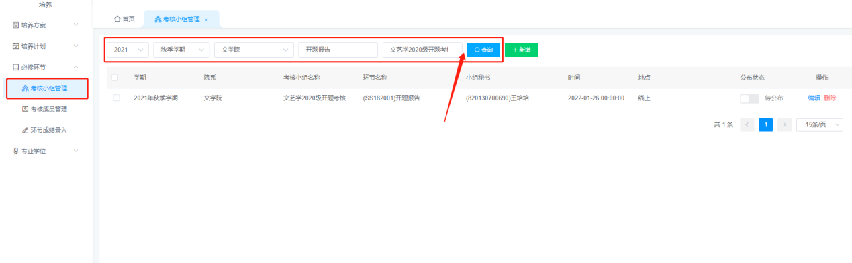6、删除已建小组：在考核小组管理界面中，选择需要删除的信息，点击删除按钮，弹出删除对话框，选择是/否进行删除，如下图所示：
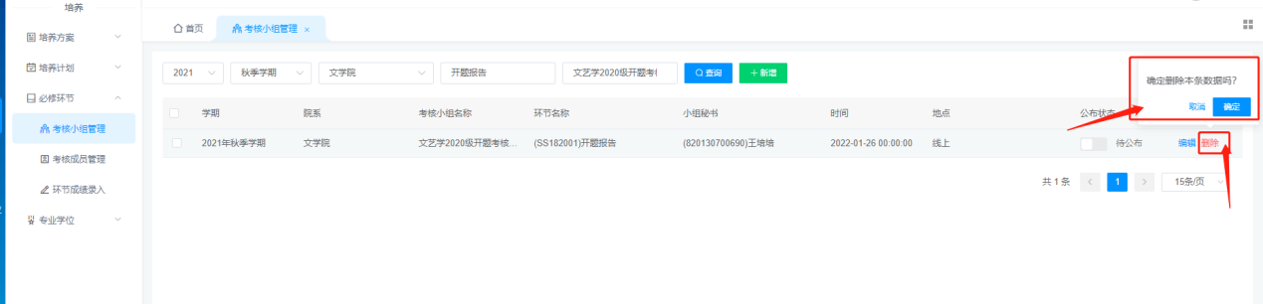

（二）考核成员管理（录入答辩小组专家与划定学生范围）
1、点击培养->必修环节->考核成员管理，即可以出现考核成员管理界面，如下图所示：
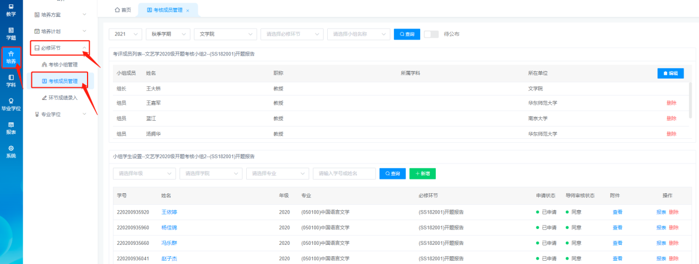
2、录入答辩小组专家信息：在考核成员管理界面中，点击编辑按钮，对考评成员组人员进行增加或删除操作，如下图所示：（点击为增加，为删除）
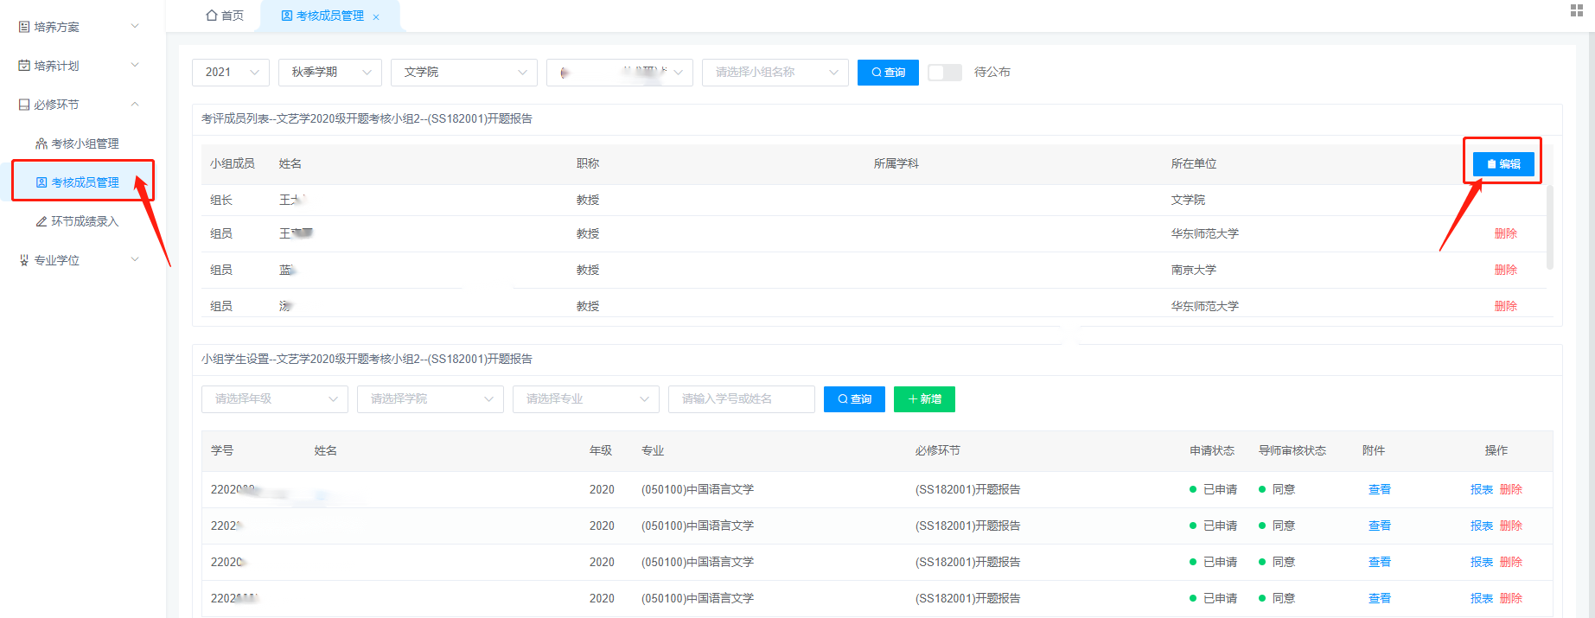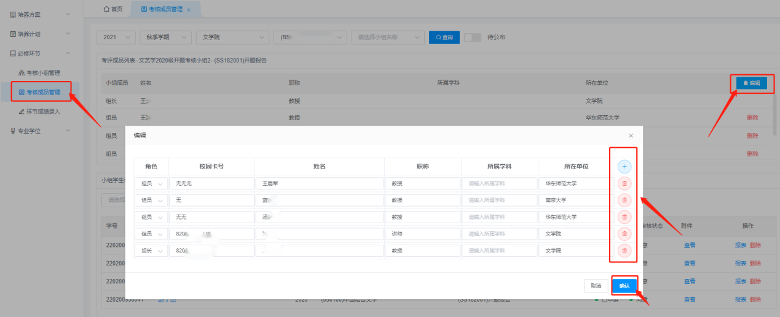
注意事项：开题报告召集至少3名专家对开题报告进行综合评估，提出具体意见和建议。专家人数不足时，无法公布答辩/考核公告。其他环节的人数要求详见《兰州大学学术学位研究生培养工作规定》、《兰州大学专业学位研究生培养工作规定》以及学院培养工作实施细则。
3、查询本小组学生范围：在考核成员管理界面中“小组学生设置” 输入、选择各种筛选条件，点击查询按钮进行数据查询，如下图所示：
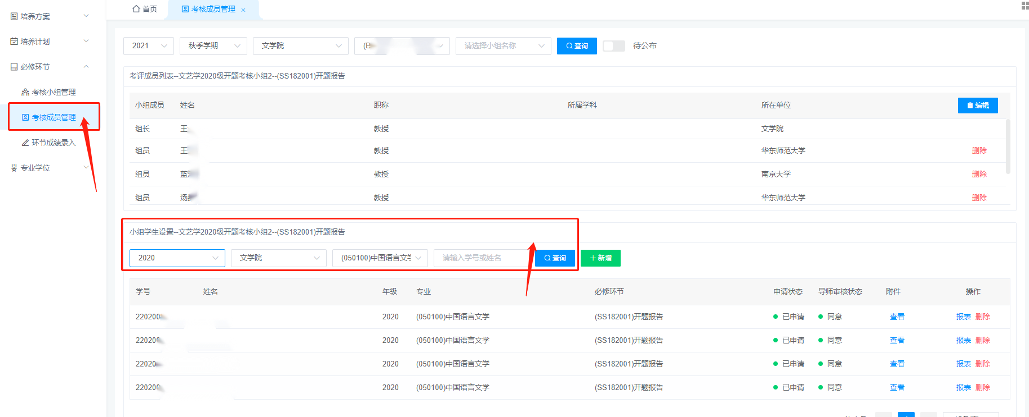
4、划定本小组学生范围：在考核小组管理界面中，点击新增按钮，弹出新增对话框，根据对话框提示条件进行输入或选择，查询到需要新增学生，选择信息后确认无误点击右下角确认按钮进行保存，如下图所示： 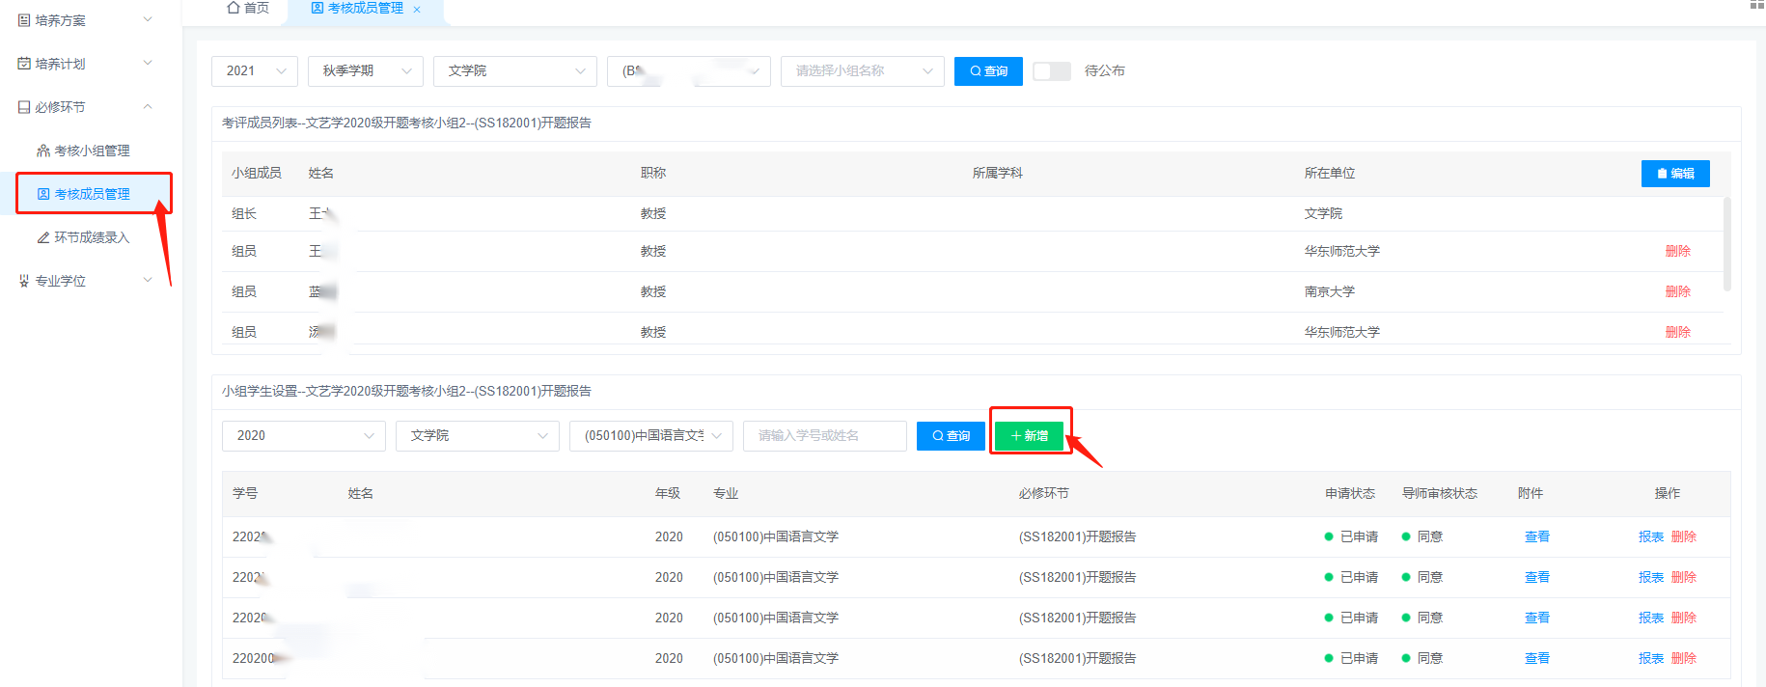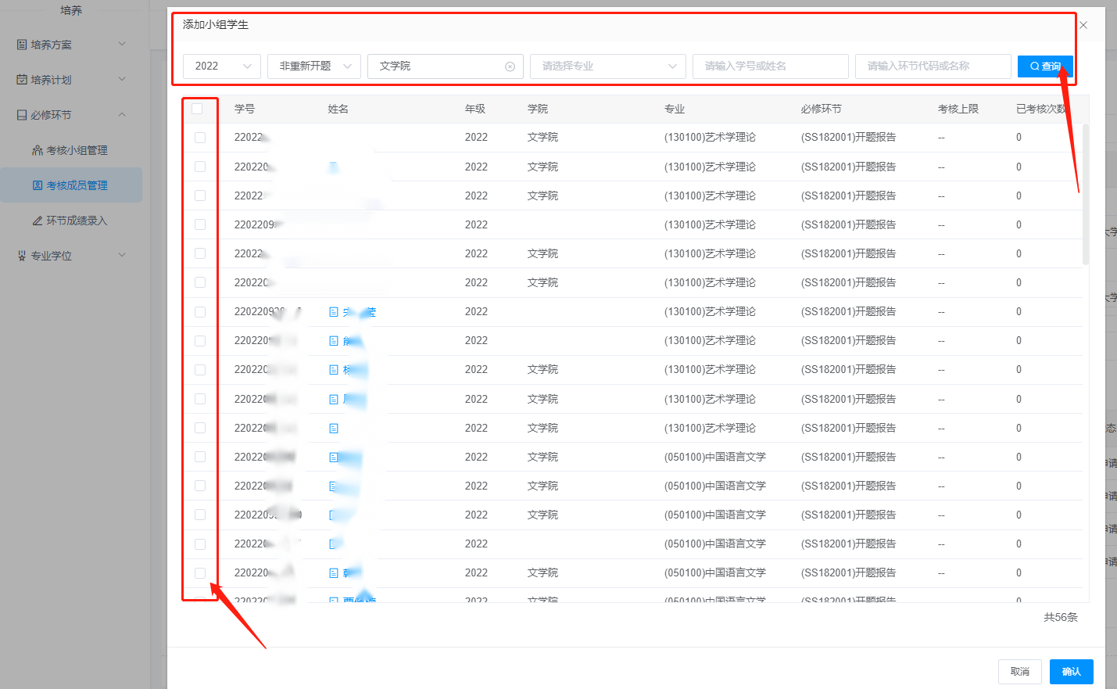
注意事项：本次不参加开题但申请延期开题的学生也应划定到此范围中，学生应通过系统申请延期开题，导师在系统内审核通过延期开题申请。未制定培养计划的同学无法进行申请，后续无法录入环节成绩，将影响学生毕业资格审核等，请务必督促学生及时完成培养制定与提交。
5、查看与下载附件：在考核小组管理界面中，选择需查看附件内容的条目，点击查看按钮，可查看和下载附件，学院端可查看、下载学生上传的开题报告等附件。如下图所示：
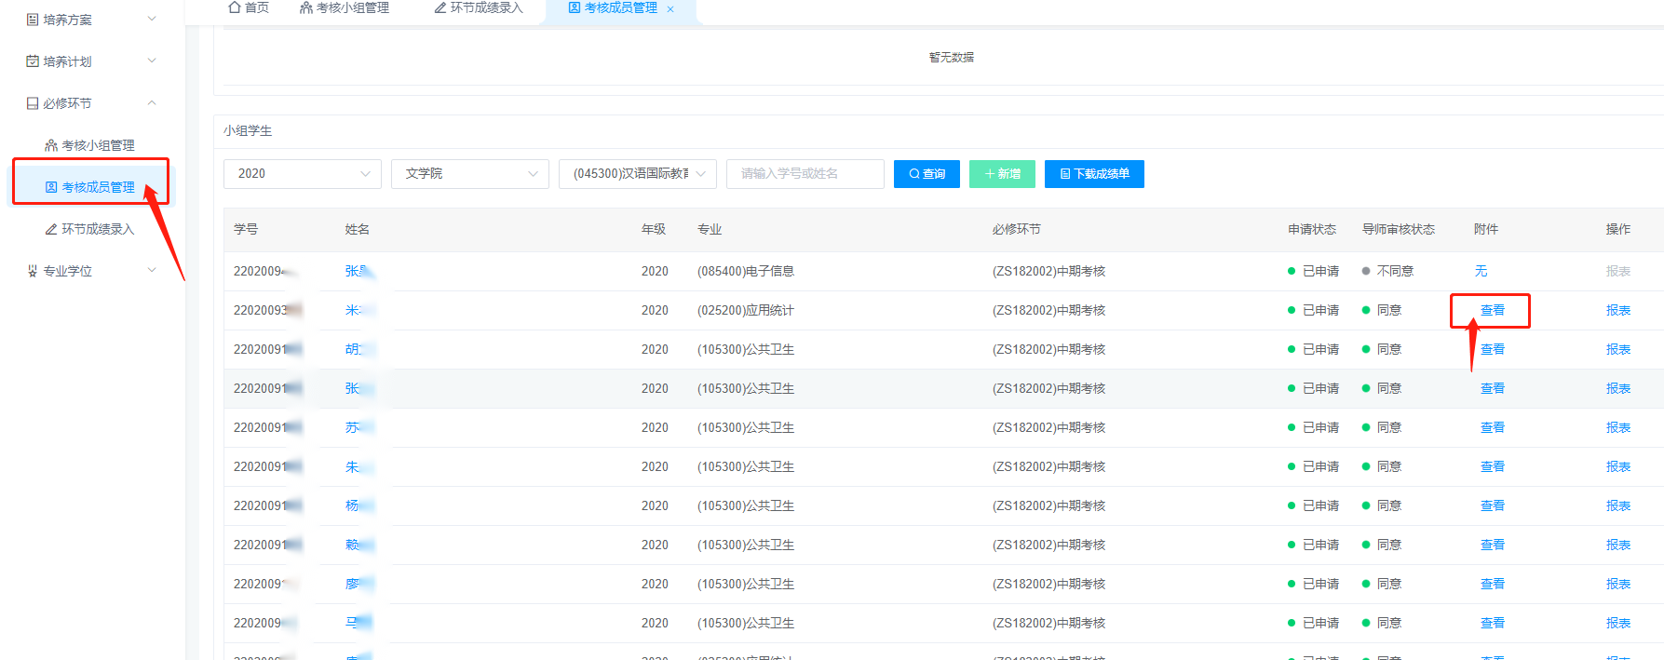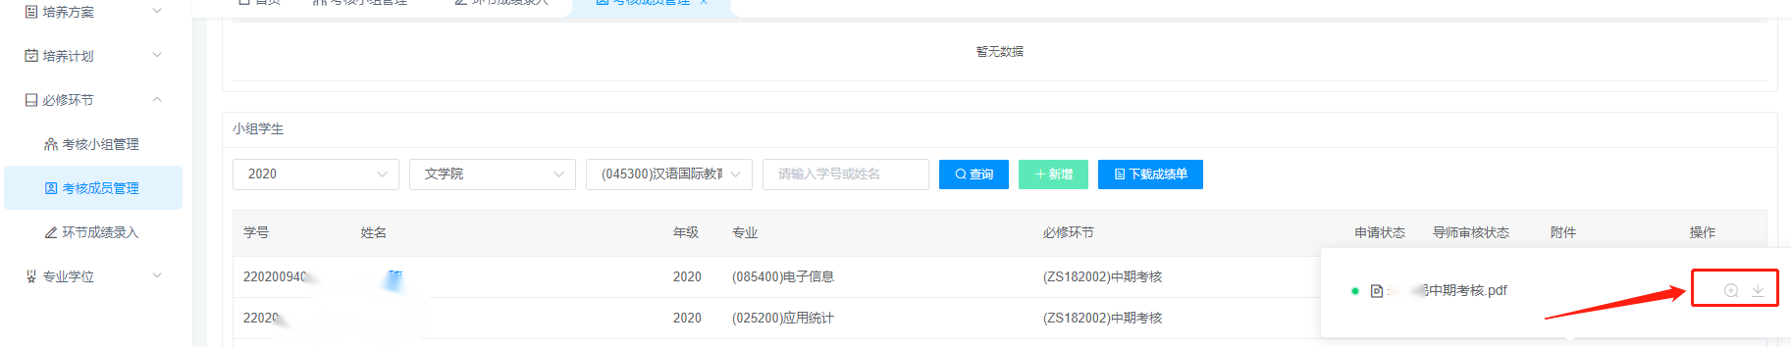
6、输出考核登记表：在考核小组管理界面中，点击条目，点击报表按钮，选择导出格式，可导出报表登记表，如下图所示：
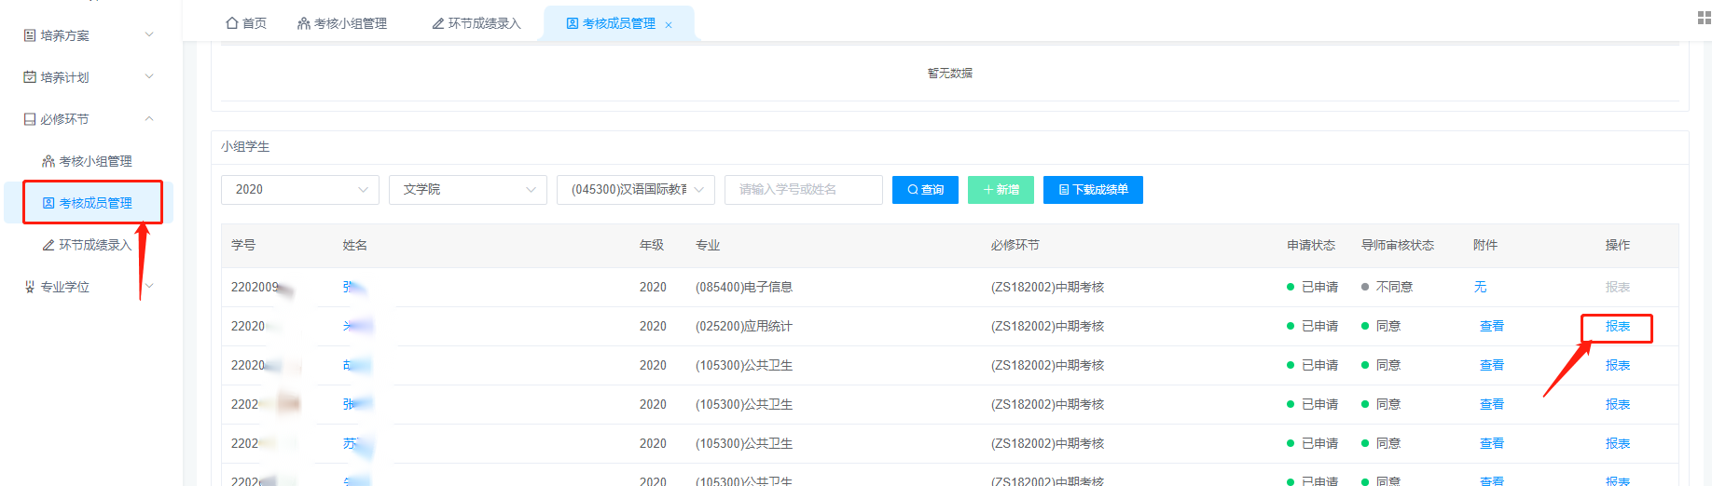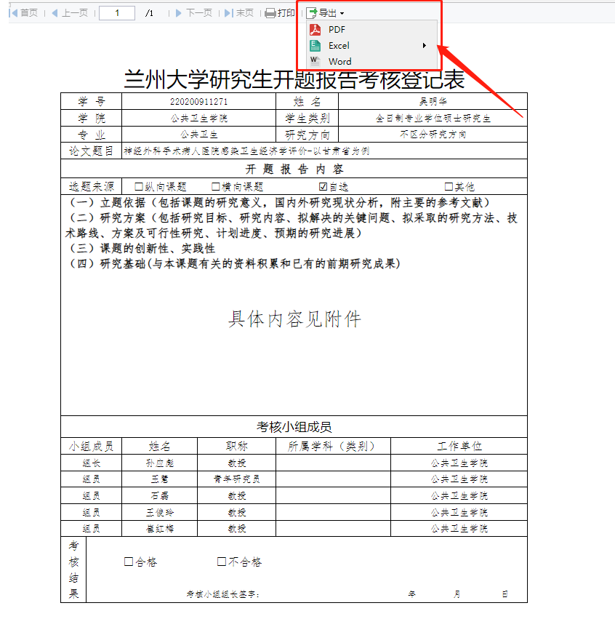
7、查询各小组专家及参加学生：在考核成员管理界面中， 输入、选择各种筛选条件，点击查询按钮进行数据查询，如下图所示：
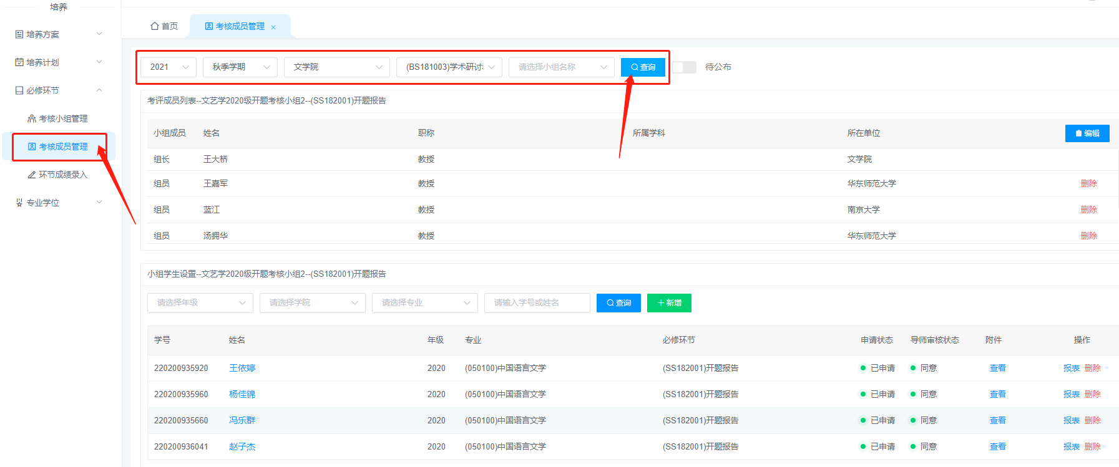

（三）环节成绩录入
1、点击培养->必修环节->环节成绩录入，即可以出现环节成绩录入界面，如下图所示：
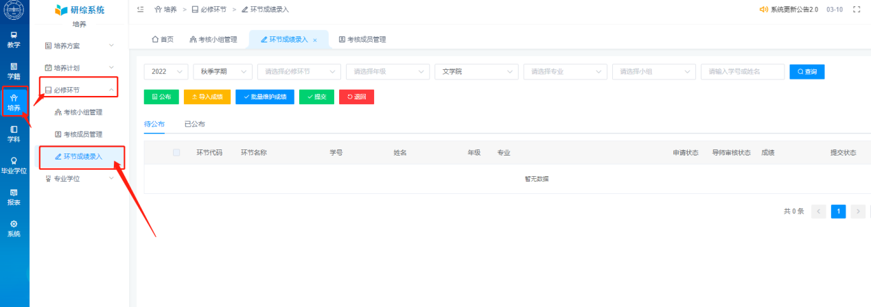
2、在环节成绩录入界面中， 输入、选择各种筛选条件，点击查询按钮进行数据查询，如下图所示：
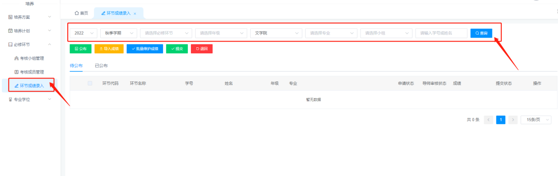
3、批量导入环节成绩：在环节成绩录入界面中，点击导入成绩按钮，弹出对话框，点击下载导入模板文件，在该模板中填写数据，如下图所示：
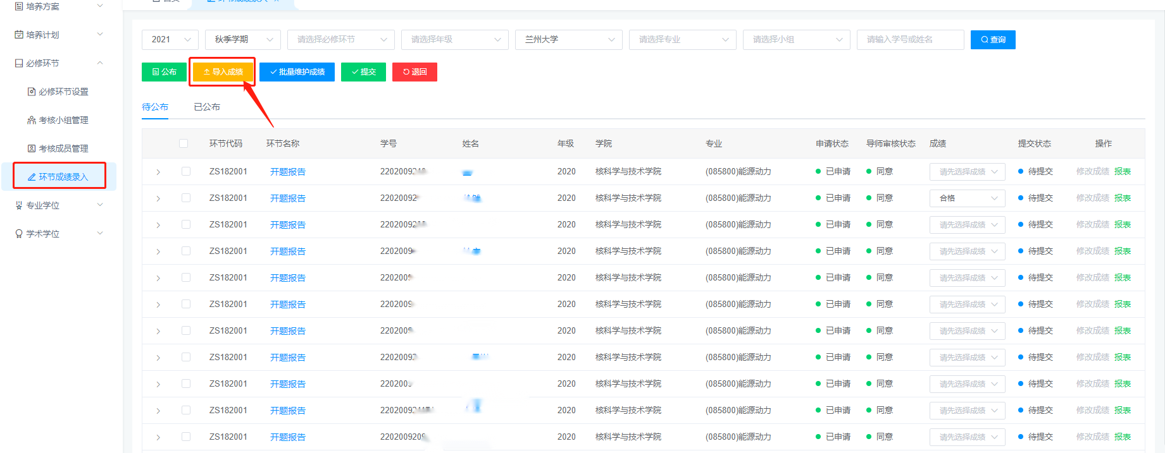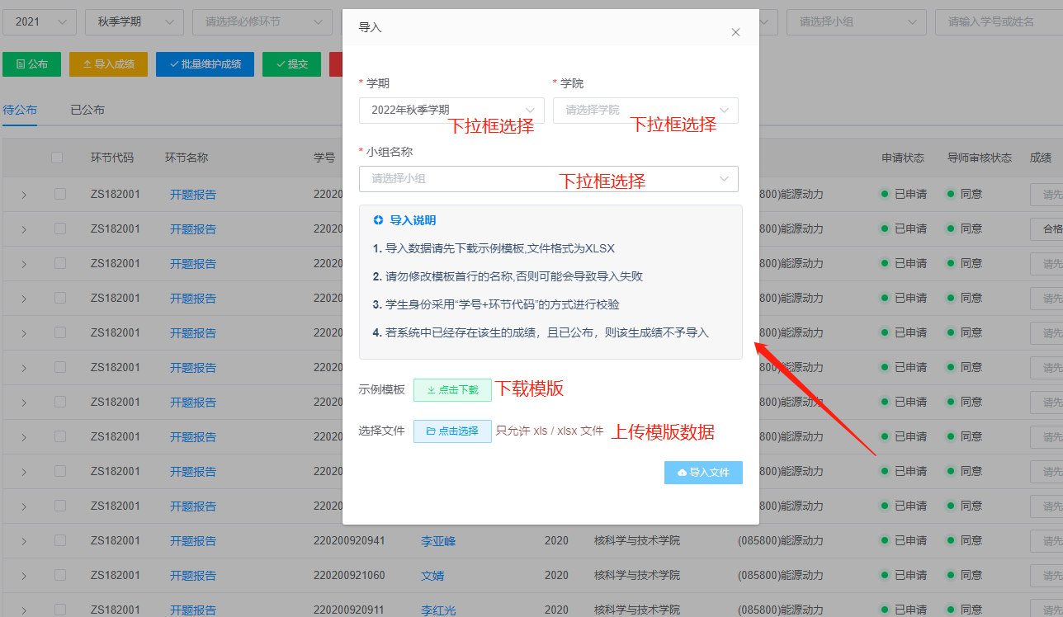
如下图，点击点击选择，选择填写好的模板，点击导入文件按钮，等待数据导入成功。
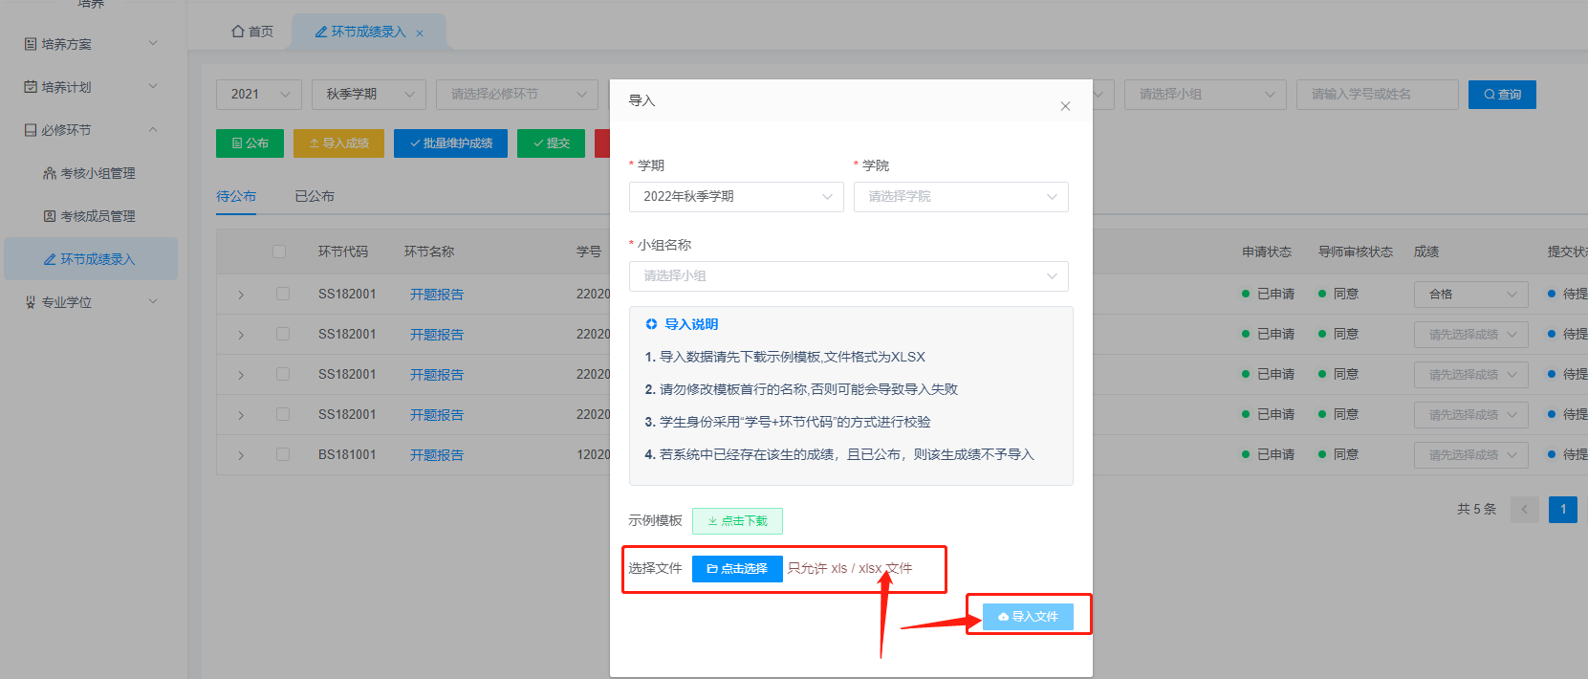
4、批量录入环节成绩：在环节成绩录入界面中，勾选需要录入成绩的学生，点击批量维护成绩按钮，弹出对话框，选择类型，输入成绩、确认无误后点击确认按钮批量维护，如下图所示：
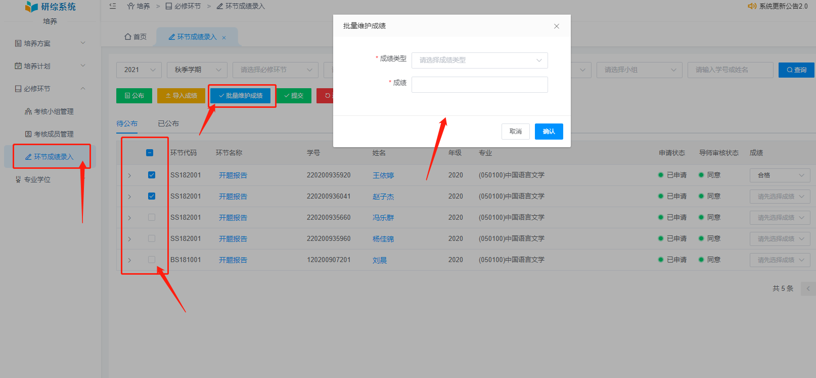
5、提交环节成绩：在环节成绩录入界面中，选择已维护好成绩的条目信息，点击提交按钮，提交成绩，如下图所示：
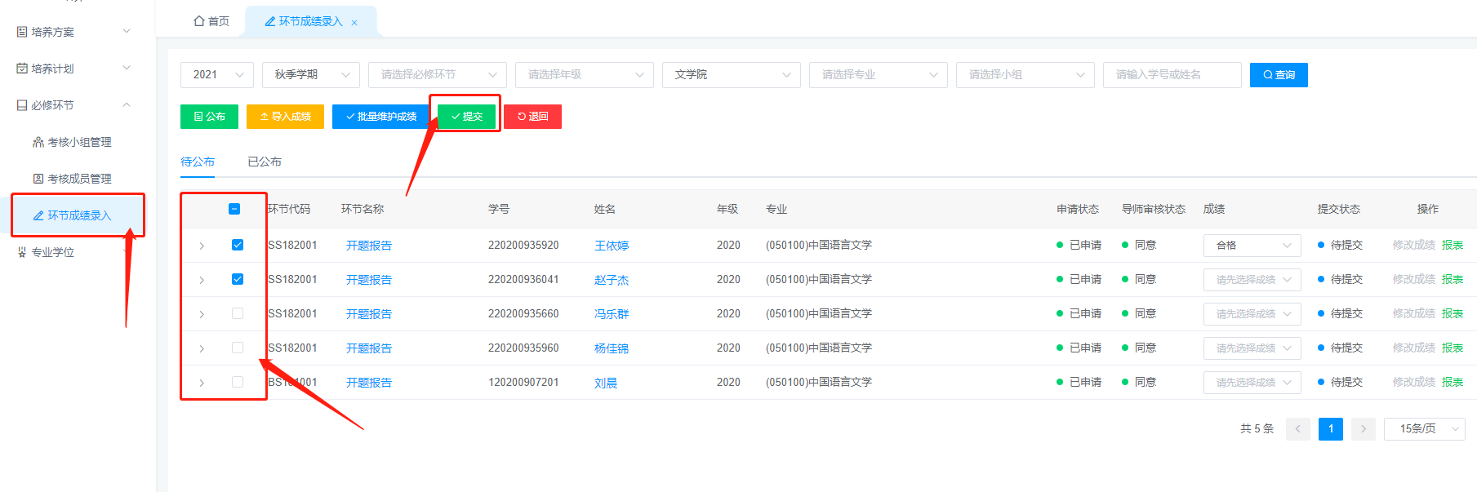
6、退回已提交环节成绩：在环节成绩录入界面中，选择条目信息，点击退回按钮，对已提交状态的成绩退回至待提交，如下图所示：
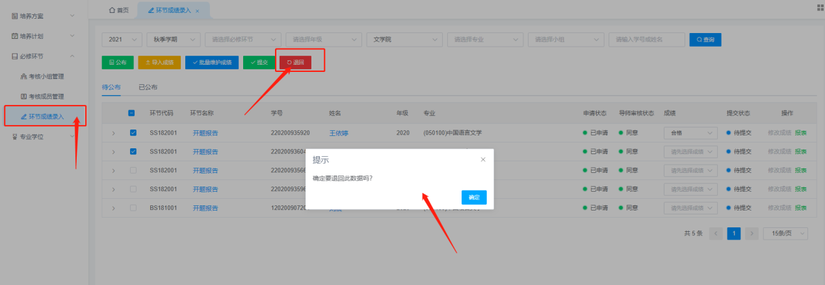
注意事项：已经公布的环节成绩无法执行“退回”，学院端仅可对“已提交”的环节成绩执行“退回”操作。
7、下载环节成绩单：在考核小组管理界面中，点击下载成绩单按钮，可下载已公布小组学生成绩单，如下图所示：
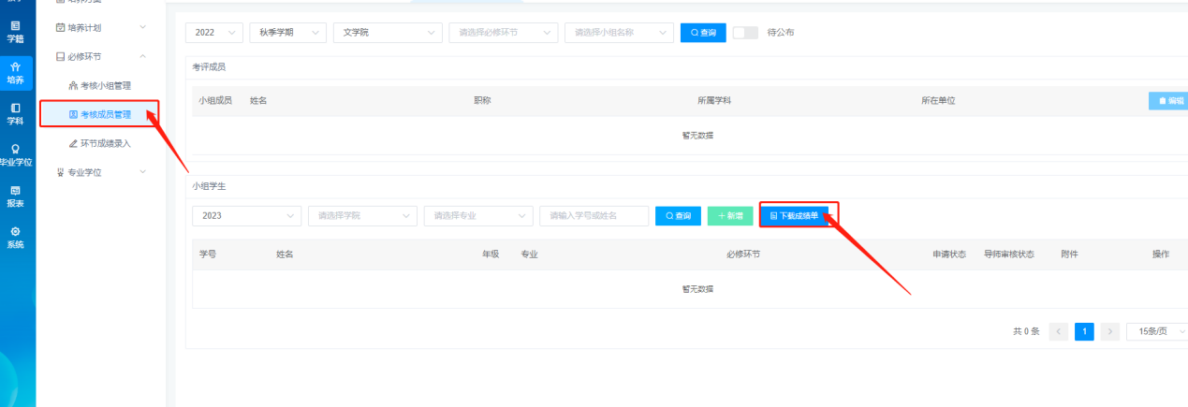
8、公布环节成绩：在环节成绩录入界面中，选择提交状态是已提交的条目信息进行公布，如下图所示：（环节秘书提交成绩，研究生秘书对提交后的成绩进行公布）
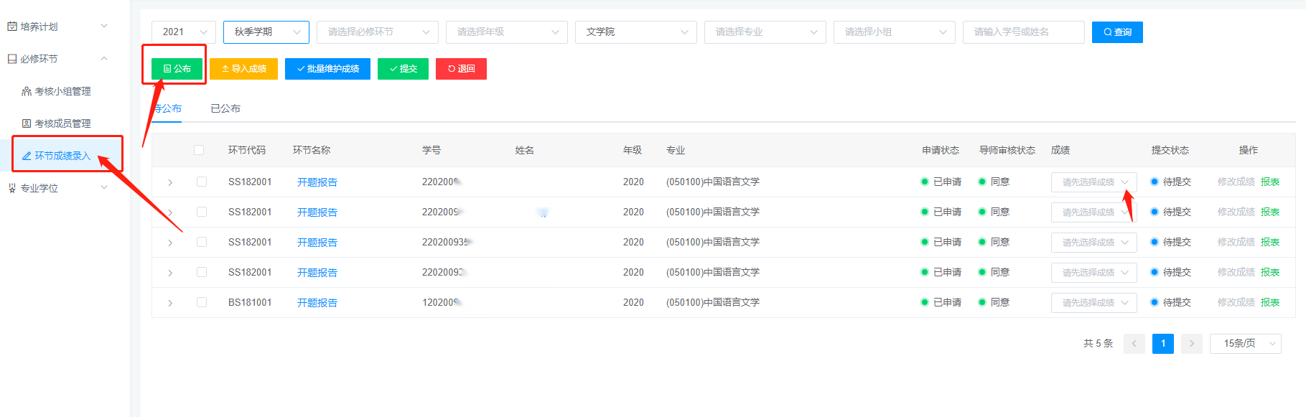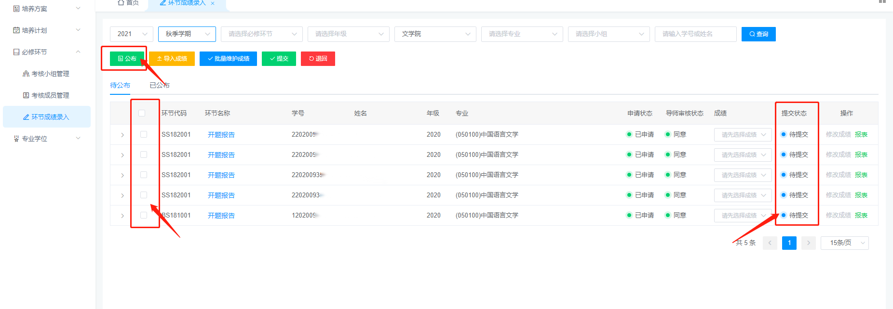
9、修改已公布的环节成绩：在环节成绩录入界面中，对已公布成绩信息中，选择需要修改成绩的条目信息，点击修改成绩，弹出对话框，根据提示修改成绩，确认无误后点击确认，如下图所示：
